**Requirement Specificaties**

|  |
| --- |
| **HSHD2000** |
| High Speed Hight Detector 2000 |

|  |  |
| --- | --- |
| **Auteur:** | Ivan Zivkovic |
| **Datum:** | 09 Mei 2017 |
| **Versie / status:** | 2.0 |
| **File:** | HSHD2000.doc |

**Versie Beheer**

|  |  |  |  |
| --- | --- | --- | --- |
| **Datum** | **Versie** | **Belangrijkste wijzigingen** | **Auteur** |
| 13-02-2017 | 1.0 | Eerste opzet | Ivan Zivkovic |
| 20-02-2017 | 1.1 | Tweede opzet | Ivan Zivkovic |
| 09-05-2017 | 2.0 | Final Opzet | Ivan Zivkovic |
|  |  |  |  |

**Inleiding**

**Doel van het document**

Dit document beschrijft de Requirements van het lopende band.

Dit document representeert het lopende band. De functionaliteiten van het lopende band zijn hier terug te zien en hoe de communicatie met de VisualStudio applicatie verloopt.

**Doelgroep**

Dit document is bedoeld voor de opdrachtgever en opdrachtnemer zodat alle partijen een duidelijk beeld hebben van wat verwacht wordt van het product. Het document is bedoeld als leidraad voor het implementeren van het product.

Doelgroep is onder andere pakketjes dienst die pakketjes moet gaan sorteren. Dit kan handig zijn om zo alle gelijke pakketen in een plek te stapelen zodat elke ruimte optimaal gebruikt kan worden.

**Algemene beschrijving**

**Product Perspectieven**

Zoals elke lopende band, zou deze moeten draaien. Als de sensor een andere waarde afleest, zou de servo moeten reageren en het product van de band af halen.

Ledjes kunnen de status van de band weergeven. Als die bezig is kan een groen ledje branden, indien deze stil staat een rood ledje. Als de sensor een foutief voorwerp detecteert kan ook een ledje worden geactiveerd zodat de gebruiker dit kan herkennen.

Knop om de servo te bedienen, knop om de band te laten draaien, knop om het proces automatisch te laten verlopen.

Dit deel zou ook vanuit een PC programma kunnen worden bediend. Een venster dat de actuele staat van de lopende band weergeeft.

Optioneel is een camera die het proces in de gaten houdt, om zo het band op afstand te bedienen.

De innovatieve manier van pakketten sorteren is er. We leven in een wereld waar automatisering langzamerhand overneemt Dit lopende band biedt de mogelijkheid om snel pakketten te sorteren. Simpelweg met een potmeter de gewenste hoogte instellen en rest gaat vanzelf. De UltraSonic sensor controleert de actuele hoogte van het pakket met de opgegeven hoogte. Indien deze goed is, gaat het product door. Mocht het zijn dat het gedetecteerde product te klein of te groot is, dan wordt die van het band geduwd door middel van een Servo. Het band wordt met een stappenmotor aangedreven.

Met dit band wordt ook een applicatie meegeleverd. De applicatie is met een interface voorzien die zelfde knoppen heeft zoals de knoppen die zich op het lopende band bevinden. De communicatie vindt plaats via een Compoort. De functie wordt vanuit de applicatie verstuurd en de software van het lopende band handelt het verder af.

**System Interfaces**

Het product bestaat uit 2 hoofdonderdelen. De hardware en een pc-applicatie. Via een seriële communicatie over de USB zullen deze met elkaar communiceren.

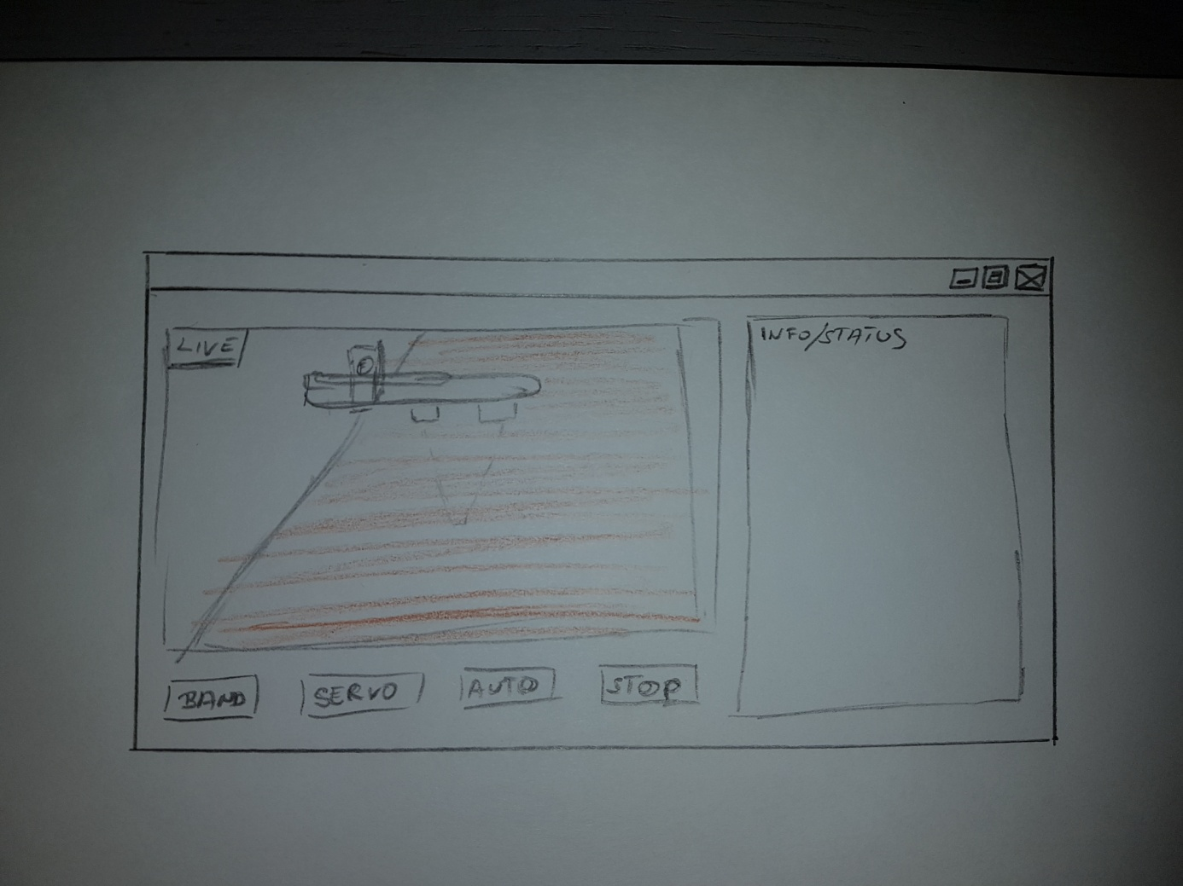**User Interfaces**

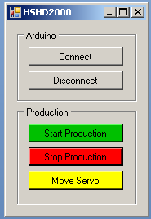Er komt een GUI welke draait op een PC. Deze heeft de mogelijkheid om de band op afstand te bedienen. Zo kan ook de servo bediend worden. Ook kan de productie stopgezet worden.

Dit is een schets hoe het programma uit zou kunnen zien:

Aan de linker kant is de GUI te zien. Een voudig met zelfde kleu knoppen zoals op het transport band. Zo kan de productie van afstand worden aan gezet of gestopt.   
Het idee om een camera toe te voegen om zo de activiteit om het band heen te kunnen controleren, is vervangen met een LCD scherm. Hier kunnen belangrijke wardes worden weergegeven. Meer hierover bij de Hardware Interface.   
**Let wel op dat als iemand zich bij het band bevindt op de hoogte is dat deze van afstand wordt bediend om zo letsel te voorkomen.**

**Hardware Interfaces**

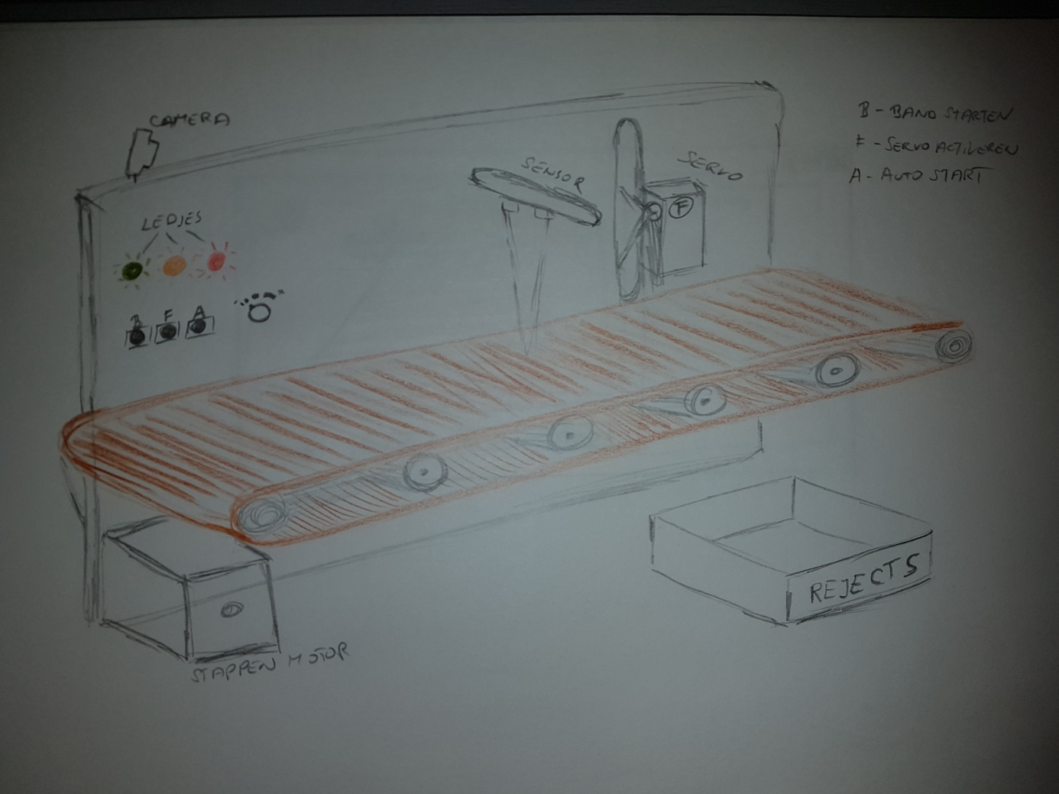De belangrijkste hardware interface is die tussen de pc en Arduino.

* Verloopt via een USB connectie

Alle componenten zijn aan de Arduino aangesloten. Om meer vermogen uit de motor te kunnen halen moet deze aan een externe stroom bron worden aangesloten met een potmeter ertussen om de snelheid te regelen. Het gebruik van de knoppen moet worden afgeschermd, dat snel indrukken of lang ingedrukt houden van de knopjes opgevangen moet worden of worden verantwoord.

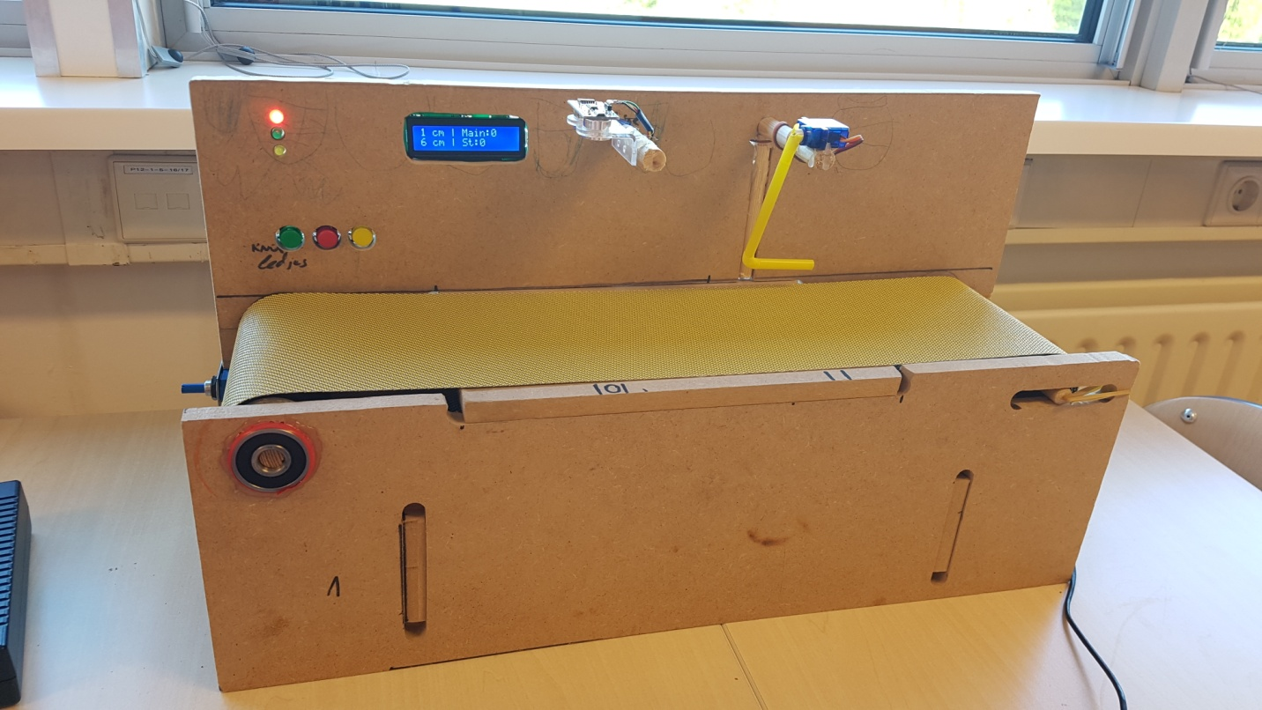Dit is een schets hoe de band uit zou kunnen zien:

Het transport band dient aan een 220v netstroom te worden aangesloten. Middels een adapter wordt het vermogen naar de nodige voltage omgezet.

Via een Seriële verbinding verloopt de communicatie tussen de arduino en de PC. Alle onderdelen zijn aan de arduino aangesloten en vormen zo een geheel product. In eerste lijn zou een potmeter gebruikt worden om de snelheid van het band te bepalen maar deze is vervangen met een andere wel handige functie. Dat is namelijk de hoogte instellen van het pakket. Zo is het mogelijk om van buitenaf de hoogte te veranderen en zo het transport band voor verschillende doelen toe te passen.

Zoals te zien, bevindt zich een blauw LCD scherm op het transport band. Hier is de actuele hoogte van het pakket uit te lezen, de gewenste/ingestelde gefilterde hoogte, status waar het programma zich in bevindt en het aantal afgelegde stappen tussen gedetecteerde pakketten.

Groen knop dient voor om het automatische proces te starten. Deze kan op elk moment afgebroken worden doormiddel van de rode stop knop. Ook tijdens het proces, mocht het een keer fout gaan of wil je toch een pakket niet door laten gaan, op de gele knop worden gedrukt en die zorgt ervoor dat de servo in beweging komt om zo het pakket van het band te verwijderen.

**Communicatie Interfaces**

Communicatie tussen de PC en Arduino gebeurt over de seriële verbinding.

Zoals eerder al genoemd, vindt de communicatie tussen de interfaces via een seriële poort. De gegevens die vanuit de applicatie worden verstuurd zijn vooraf afgesproken. De commando's zo opgesteld, dat de poort niet onnodig naar informatie blijft opvragen maar op een speciaal teken wacht. De afspraak is om een commando met '#' teken te starten en met '%' teken te eindigen. Dit voorkomt het ontvangen van halve commando's.

Achter de schermen worden de volgende regels naar het seriële poort weg geschreven: #btn:Start%, #btn:Stop% en #btn:Servo%.

Omat we nu een afspraak met arduino hebben gemaakt, begint hij met het uitlezen van de regel nadat hij # heeft gezien. Als hij het % teken tegenkomt, verstuurd hij het tot en met het laatste teken voor %. Zo wordt het gehele regel doorgestuurd, anders zal de arduino de regel niet gaan lezen.

**Aannames**

De geleverde software welke draait op de Arduino is geschikt voor de Arduino Uno. Indien een van deze onderdelen vervangen wordt door een andere type is het correct functioneren van de hardware opstelling niet meer gegarandeerd.

De pc-applicatie is gebaseerd op het OS Windows 7 of hoger.

### Specifieke Requirements

#### Hardware Requirements

|  |  |  |
| --- | --- | --- |
| **HWR-1** | **Hardware** | **Must** |
| Omschrijving | De lopende band moet knopjes bevatten | |
| **HWR -2** | **Hardware** | **Must** |
| Omschrijving | De lopende band moet Ledjes bevatten | |
| **HWR -3** | **Hardware** | **Must** |
| Omschrijving | De lopende band moet een sensor hebben | |
| **HWR -4** | **Hardware** | **Must** |
| Omschrijving | De lopende band moet een stappenmotor hebben | |
| **HWR -5** | **Hardware** | **Must** |
| Omschrijving | De lopende band moet een servo hebben | |
| **HWR -6** | **Hardware** | **Must** |
| Omschrijving | De lopende band moet een potmeter hebben | |
| **HWR -7** | **Hardware** | **Must** |
| Omschrijving | De lopende band moet aan een externe stroombron worden aangesloten | |
| **HWR -8** | **Hardware** | **Must** |
| Omschrijving | Mosfets om de externe stroom te kunnen gebruiken | |
| **HWR -9** | **Hardware** | **Must** |
| Omschrijving | Weestanden moeten deel uit maken van de constructie | |
| **HWR -10** | **Hardware** | **Must** |
| Omschrijving | Arduino om de componenten met elkaar te kunnen verbinden | |
| **HWR -11** | **Hardware** | **Could** |
| Omschrijving | Camera die eventueel de lopende band in de gaten houdt om van afstand productie te stoppen | |

#### Externe Interface Requirements

|  |  |  |
| --- | --- | --- |
| **EXT-1** | **User interface** | **Must** |
| Omschrijving | De applicatie moet met de Arduino kunnen communiceren | |
| **EXT-2** | **User interface** | **Must** |
| Omschrijving | Knop Start moet de bant kunnen laten bewegen | |
| **EXT-3** | **User interface** | **Must** |
| Omschrijving | knop Servo moet de servo laten bewegen | |
| **EXT-4** | **User interface** | **Must** |
| Omschrijving | Knop Auto moet het controle proces automatisch starten | |
| **EXT-5** | **User interface** | **Must** |
| Omschrijving | Knop Stop moet de productie stop zetten | |

### Use Casussen

Deze use case dient een beter inzicht te bieden wat en hoe dit transport band functioneert. De usecases zijn op het lopende band uitgevoerd. De zelfde use cases kunnen worden gebruikt voor bij de applicatie, alleen dient vooraf d e verbinding met de arduino tot stand gebracht te worden.

|  |  |
| --- | --- |
| **Functie** | **Omschrijving** |
| Actors | Gebruiker |
| Pre-condities | Het systeem is gestart |
| omschrijving | Actor klikt op gewenste knop . |
| Post-condities | Gewenste functie wordt aangeroepen |
| Uitzonderingen | De communicatie met de Arduino is verbroken. |

|  |  |
| --- | --- |
| **SWR-1/4/5** | **Band laten bewegen** |
| Actors | Gebruiker |
| Pre-condities | Systeem is opgestart |
| omschrijving | 1. Gebruiker gebruikt de Start knop op de applicatie 2. De band begint te lopen 3. Groen led gaat branden 4. Status van de lopende band wordt op de applicatie uitgelezen |
| Post-condities | De band loopt en het groen led lampje brandt. |
| Uitzonderingen | De communicatie met de Arduino is verbroken. |

|  |  |
| --- | --- |
| **SWR-2/4/5** | **Voorwerpen van het band afgooien** |
| Actors | Gebruiker |
| Pre-condities | Systeem is opgestart |
| omschrijving | 1. De gebruiker drukt op de servo knop op de applicatie 2. De servo gaat bewegen. 3. Geel led lampje gaat branden 4. Status van de lopende band wordt op de applicatie uitgelezen |
| Post-condities | De servo loopt en het geel led lampje brandt. |
| Uitzonderingen | De communicatie met de Arduino is verbroken. |

|  |  |
| --- | --- |
| **SWR-1/4** | **De auto mode starten** |
| Actors | Gebruiker |
| Pre-condities | Systeem is opgestart |
| omschrijving | 1. De gebruiker drukt op de Auto knop op de applicatie 2. De band begint te lopen 3. Groen led lampje gaat branden 4. Status van de lopende band wordt op de applicatie uitgelezen |
| Post-condities | De lopende band loopt en het groen led lampje brandt. |
| Uitzonderingen | De communicatie met de Arduino is verbroken. |

|  |  |
| --- | --- |
| **SWR-1/2/3/7/9** | **Een foutief voorwerp detecteren** |
| Actors | Gebruiker |
| Pre-condities | Systeem is opgestart en in auto mode |
| omschrijving | 1. De gebruiker zet een groter voorwerp op de lopende band 2. De sensor leest een andere waarde uit 3. Het geel led lampje gaat branden 4. De servo komt in beweging om het voorwerp van de band af te gooien 5. Het geel lampje gaat uit 6. Status van de lopende band wordt op de applicatie uitgelezen |
| Post-condities | De lopende band heeft het voorwerp herkent en van de band af gegooid |
| Uitzonderingen | De communicatie met de Arduino is verbroken. |

#### Functionele Requirements

|  |  |  |
| --- | --- | --- |
| **SWR-1** | **Software** | **Must** |
| Omschrijving | Band laten bewegen | |
| **SWR -2** | **Software** | **Must** |
| Omschrijving | Servo laten bewegen | |
| **SWR -3** | **Software** | **Must** |
| Omschrijving | Sensor laten functioneren | |
| **SWR -4** | **Software** | **Must** |
| Omschrijving | Knopjes moeten een reactie geven | |
| **SWR -5** | **Software** | **Must** |
| Omschrijving | Ledjes moeten juist reageren | |
| **SWR -6** | **Software** | **Must** |
| Omschrijving | Potmeter om de snelheid van de band te bepalen | |
| **SWR -7** | **Software** | **Must** |
| Omschrijving | Alle componenten moeten samen kunnen werken | |
| **SWR -8** | **Software** | **Must** |
| Omschrijving | Potmeter om de hoogte van het pakket in te stellen | |
| **SWR -9** | **Software** | **Must** |
| Omschrijving | LCD om informatie uit te lezen | |

Ipv SWR-6 is SWR-8 gekomen. Dit geeft het transport band meer waarde en zorgt ervoor dat die voor verschillende doeleinden toegepast kan worden. SWR-9 is ook handig om de daadwerkelijke hoogte en de ingestelde hoogte te kunnen zien.

### Elektrisch schema

Om HSI1 volledig af te vangen, dient het elektrische schema met de componenten en de berekening van de gekozen componenten toegevoegd te worden. Het onderdeel met de sensor kan aan HSI2 worden meegerekend. Hierbij is een onderdeel dat de ruis van de sensor op juiste manier wordt opgevangen en verwerkt. De sensor is namelijk niet stabiel en deze dient verfijnt te worden met bijvoorbeeld toepassen van een filter.

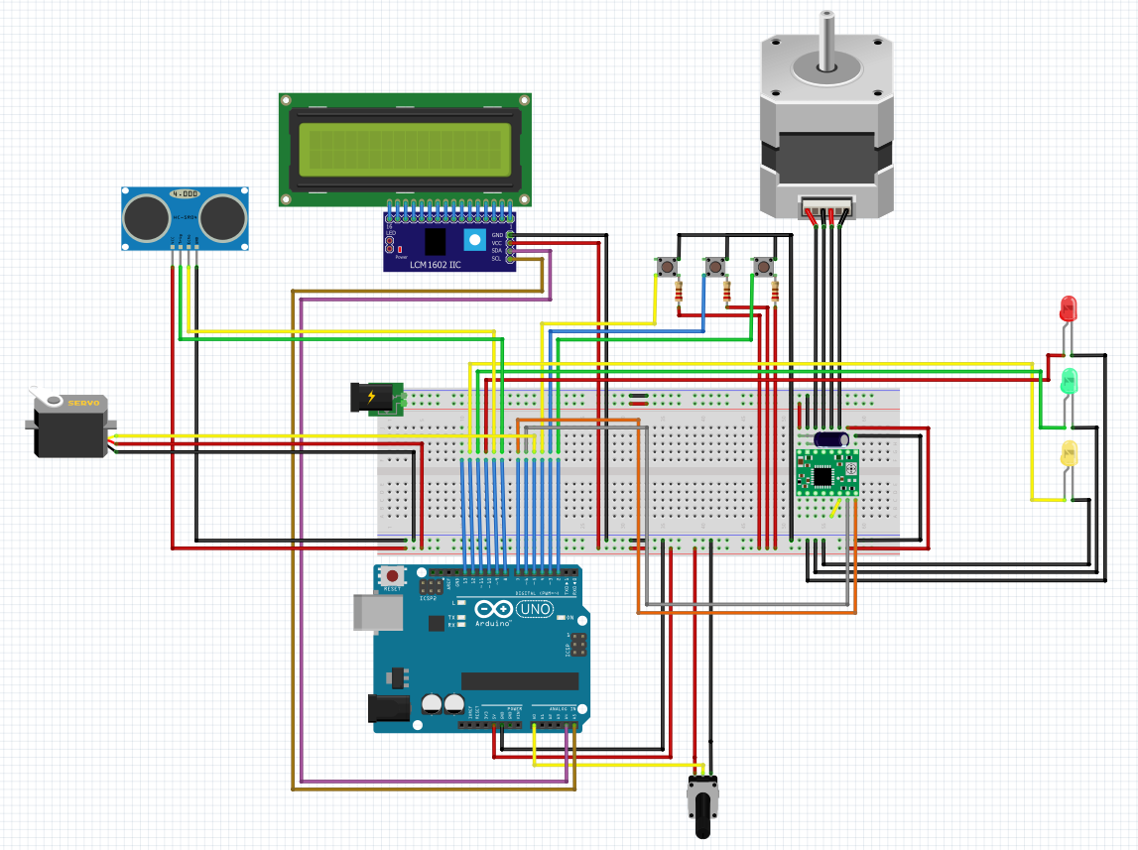

### State Diagram

